Tříděním baterií a akumulátorů chráníme především sami sebe
Vybité baterie a akumulátory obsahují škodlivé látky, zejména těžké kovy, a i přes své malé rozměry mohou napáchat v přírodě výrazné škody. Když vyhodíme baterie do odpadkového koše, nejčastěji skončí na skládce. Zde mohou po čase znečistit půdu a spodní nebo povrchové vody. Pokud se dostanou s dalším komunálním odpadem do spalovny, znečišťují zase ovzduší. Bylo dokázáno, že těžké kovy obsažené v bateriích mají škodlivý vliv také na lidské zdraví.

Správným tříděním baterií napomáháme k jejich recyklaci. Čím více vybitých baterií se dostane do recyklačního procesu, tím méně přírodních zdrojů je nutno vytěžit k výrobě nových. Zdraví nebezpečné materiály, které mnohé baterie obsahují, se podaří prostřednictvím recyklace zachytit. Z jedné tuny baterií lze přitom recyklací znovu získat až 167 kg oceli, 210 kg zinku, 205 kg manganu a přibližně 15 kg niklu a mědi. Věděli jste, že zinek z deseti kilogramů baterií poslouží k výrobě mosazi pro jeden saxofon?

Ročně se v České republice vytřídí přes 1 600 tun použitých baterií a akumulátorů, což odpovídá hmotnosti přibližně 234 sloních samcům. Zdá se vám to hodně? Toto množství však představuje pouze 45 % všech baterií dodaných na trh.
Třiďte z pohodlí svého domova
Z průzkumu společnosti Recyklohraní o.p.s. vyšlo najevo, že průměrná česká rodina má doma 49 baterií, z toho 8 použitých. V západní Evropě není výjimkou i 115 přenosných baterií v jedné domácnosti. Nejvíce baterií se nachází v kuchyních a skladovacích prostorách.
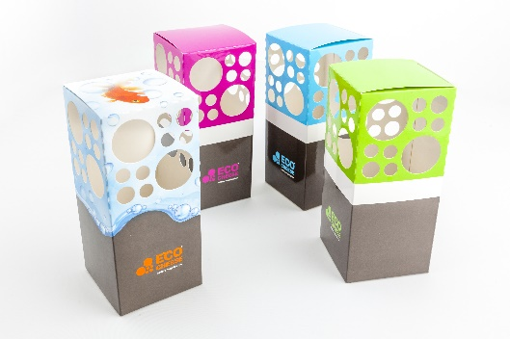
Třídění baterií je přitom snadné. Stačí je pravidelně odkládat a čas od času odnést na jedno ze sběrných míst. S tříděním baterií vám pomůže sběrná krabička ECOCHEESE, kterou si můžete zdarma objednat na webové stránce www.ecocheese.cz.

V rámci České republiky vám bude doručena přímo do schránky. Vybírat lze ze tří standardních barevných variant - modré, růžové a zelené. Navíc je v nabídce také limitovaná edice s vodním motivem. V českých domácnostech je těchto boxů již více než 150 tisíc a i díky nim počet zpětně odebraných baterií v ČR každoročně roste.

Sběrná místa jsou blíž, než si myslíte
Použité baterie lze bezplatně odevzdat ve všech prodejnách, které v rámci svého sortimentu prodávají přenosné baterie, ve sběrných dvorech, na školách, úřadech a v některých firmách. Interaktivní mapa sběrných míst na mapa.ecobat.cz vám pomůže nalézt nejbližší sběrný box, kam můžete odevzdat použité baterie (tužkové, knoflíkové i akumulátory). Stačí zadat lokalitu, která vás zajímá, a zobrazí se vám všechna sběrná místa v okolí.

Obrázek Box ECOCHEESE si můžete stáhnout v sekci Obce/Zapojte občany. Informace v textu a v zeleném rámečku si prosím upravte podle situace ve vaší obci.
V našem městě/obci můžete použité baterie odevzdávat:
- do červených venkovních kontejnerů,
- ve sběrném dvoře,
- ve všech obchodech, kde se baterie prodávají,
- ve školách, které jsou zapojeny do programu Recyklohraní aneb Ukliďme si svět,
- na městském/obecním úřadě,
- v některých firmách a organizacích, které zřizují sběrná místa na pracovištích.

Další informace o třídění a recyklaci baterií najdete na www.ecobat.cz.

